В 2018 году Генеральной прокуратурой Российской Федерации в рамках деятельности Межгосударственного совета по противодействию коррупции проведен Международный молодежный конкурс социальной антикоррупционной рекламы «Вместе против коррупции».
Лучшие работы российских участников размещены на главной странице сайта прокуратуры Красноярского края.

  - Смирнова Екатерина 33 года г.Чебоксары | 2.Жолнин Роман 17 лет г.Нижний Новгород  
- Ширяева Юлия 32 года г.Белгород   | 4.Пьянкова Александра 19 лет г.Новосибирск  
5.Боку Виктория 22 года г.Холмск  Сахалинская область   | 6.Костина Елизавета 23 года г.Белгород  
7.Лавриненко Ангелина 22 года г.Белгород  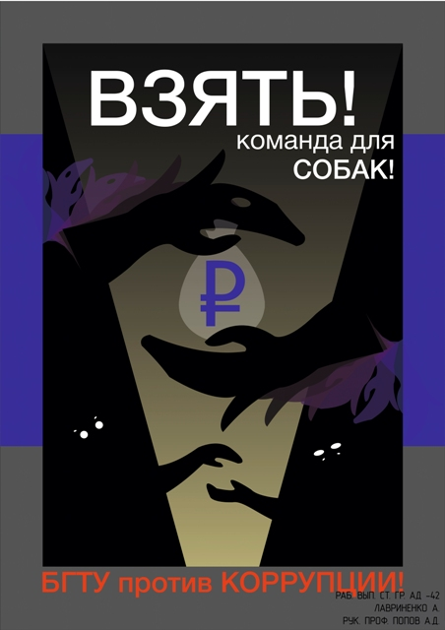 | 8.Парфенова Марина 30 лет г.Чистополь Татарстан  

